INFORMATIONS pour le STAGE de PAQUES au LAVANDOU

du Lundi 13 au Dimanche 19 Avril 2026

Ce séjour aura lieu au village vacances La Grande Bastide « VACANCES PASSION » au Lavandou (Var). Avenue de la grande Bastide, 83980 Le Lavandou.
Il est ouvert à TOUS, licencié ou non-licencié, sportif ou non.

ACTIVITES AU PROGRAMME avec Renaud et son équipe de coachs !
Marche Nordique, running-trail, renforcement musculaire, pilates,

CENTRE :
A moins de 800m de la mer, ; piscine, multi-activités avec pétanque, tennis, volley, etc..
Repas traditionnels servis au restaurant
Hébergement en formule « petit appartement » 2 à 4 personnes. (plutôt 2 adultes et 2 enfants) - env. 24 m² , avec coin cuisine, banquette-lit double dans le séjour, chambre avec 1 lit simple et 1 lit en hauteur rabattable.

TARIFS / personne 7 jours - 6 nuits:
- Adhérents ACVS avec coaching appartement pour 2 personnes : 535 € par personne
- Non Adhérents avec coaching : 575 € par personne pour un appartement à 2 personnes
- Non Adhérents sans séances Coach – 515 € par personne pour un appartement à 2 personnes
- Une réduction est possible si vous accepter de cohabiter à 3 (-40 €) ou à 4 (-60 €)

Ce prix comprend :
Hébergement en appartement, lits faits à l'arrivée et linge de toilette fourni, pension complète (1/4 de vin inclus aux repas et café au déjeuner), cocktail de bienvenue, ménage de fin de séjour, assurance APAC assistance, taxe de séjour.
Ce prix ne comprend pas :
Acheminement domicile - village de vacances A/R, ménage quotidien, excursions, visites et activités non citées, transports sur place, garantie annulation.
(Si le stage est annulé aucun règlement ne sera encaissé de la part du club)

TRANSPORT : Covoiturage (partage des frais), ou minibus (participation 60€ aller-retour)
Informations complémentaires : Renaud (07-70-96-20-80).

Merci de transmettre à vos coachs pour le 31 Janvier 2026 dernier délai (attention places limitées) le coupon d'inscription ci-dessous avec l'acompte ou le règlement complet. (chèque à l’ordre du EAV - chèques encaissés début Avril et début Mai) ou par chèques-vacances (à remettre au moment de l’inscription).

STAGE LAVANDOU 2026 – Acompte de 200 € x … nb de personnes

NOM et PRENOM : ……………………………………………………………………..
Accompagné par (nom prénom et précisez le tarif pour chacun) :

…………………..……………………Tarif (……………)./ ………………………………………… Tarif (……………)

…………………..……………………Tarif (……………)./ ………………………………………… Tarif (……………)

souhaite(nt) participer au stage du Lavandou qui se déroulera du Lundi 15 Avril au Dimanche 21 Avril 2024

Nom et signature : Fait le :
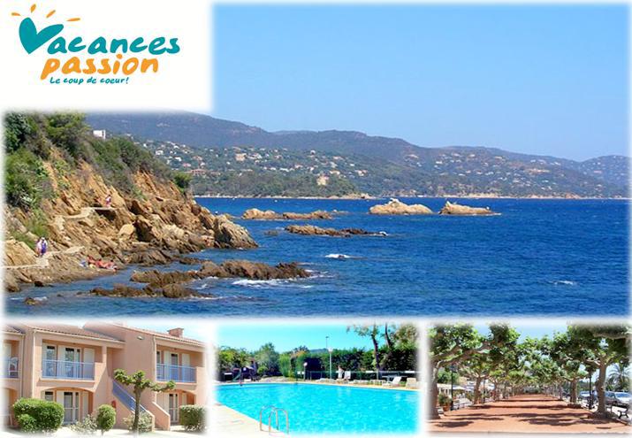
La Grande Bastide Le Lavandou - Var (83)

Entre Hyères et Saint-Tropez, face aux îles de Porquerolles et Port-Cros, cet ancien petit port de pêche connaît une renommée internationale grâce à son environnement naturel protégé et 300 jours de soleil par an. Implanté dans un parc de 2 hectares, le village de vacances « La Grande Bastide*** » est situé au pied du village fleuri de Bormes-les-Mimosas, à 800 m de la grande plage.

Groupe marche nordique au stage du Lavandou 2019
